

**Астана қаласында "Заңды тұлғаларда өз өндірісі барысында және құрамында түстi және (немесе) қара металл сынықтары және (немесе) қалдықтары болған мүліктік кешенді сатып алу нәтижесінде пайда болған түстi және қара металл сынықтары мен қалдықтарын өткізу жөніндегі қызметті қоспағанда, заңды тұлғалардың түстi және қара металл сынықтары мен қалдықтарын жинау (дайындау), сақтау, өңдеу және лицензиаттарға өткiзу жөніндегі қызметті жүзеге асыруға лицензия беру, қайта ресімдеу, лицензияның телнұсқаларын беру" мемлекеттік қызмет Регламентін бекіту туралы**

***Күшін жойған***

Астана қаласы әкімдігінің 2014 жылғы 4 қарашадағы № 111-1817 қаулысы. Астана қаласының Әділет департаментінде 2014 жылғы 15 желтоқсанда № 863 болып тіркелді. Күші жойылды - Астана қаласы әкімдігінің 2024 жылғы 22 мамырдағы № 502-1707 қаулысымен

      Ескерту. Күші жойылды - Астана қаласы әкімдігінің 22.05.2024 № 502-1707 (алғашқы ресми жарияланған күнінен кейін күнтізбелік он күн өткен соң қолданысқа енгізіледі) қаулысымен.

      Қазақстан Республикасының "Мемлекеттік көрсетілетін қызметтер туралы" 2013 жылғы 15 сәуірдегі Заңына және "Қазақстан Республикасы Индустрия және жаңа технологиялар министрлiгi өнеркәсiп және экспорттық бақылау саласында көрсететін мемлекеттiк қызметтер стандарттарын бекiту, Қазақстан Республикасы Үкiметiнiң "Өнiмнiң транзитiне рұқсат беру ережесiн бекiту туралы" 2008 жылғы 11 ақпандағы № 130 және "Импорттаушылардың (түпкі пайдаланушылардың) кепілдік міндеттемелерін ресімдеу және олардың орындалуын тексеру ережесін бекіту туралы" 2008 жылғы 12 наурыздағы № 244 қаулыларына өзгерiстер енгiзу туралы" Қазақстан Республикасы Үкіметінің 2014 жылғы 26 ақпандағы № 155 қаулысына сәйкес Астана қаласының әкімдігі **ҚАУЛЫ ЕТЕДІ:**

      1. Қоса беріліп отырған "Заңды тұлғаларда өз өндірісі барысында және құрамында түстi және (немесе) қара металл сынықтары және (немесе) қалдықтары болған мүліктік кешенді сатып алу нәтижесінде пайда болған түстi және қара металл сынықтары мен қалдықтарын өткізу жөніндегі қызметті қоспағанда, заңды тұлғалардың түстi және қара металл сынықтары мен қалдықтарын жинау (дайындау), сақтау, өңдеу және лицензиаттарға өткiзу жөніндегі қызметті жүзеге асыруға лицензия беру, қайта ресімдеу, лицензияның телнұсқаларын беру" мемлекеттік көрсетілетін қызмет регламенті бекітілсін.

      2. "Астана қаласының Кәсіпкерлік және өнеркәсіп басқармасы" мемлекеттік мекемесінің басшысы осы қаулыны кейіннен ресми және мерзімді баспа басылымдарында, сондай-ақ Қазақстан Республикасының Үкіметімен белгіленген интернет-ресурста және Астана қаласы әкімдігінің интернет-ресурсында жариялап, әділет органдарында мемлекеттік тіркеуді жүргізсін.

      3. Осы қаулының орындалуын бақылау Астана қаласы әкімінің орынбасары Қ.Т. Сұлтанбековке жүктелсін.

      4. Осы қаулы әділет органдарында мемлекеттік тіркелген күннен бастап күшіне енеді және ол алғашқы ресми жарияланғанынан кейін он күнтізбелік күн өткеннен кейін қолданысқа енгізіледі.

|  |  |
| --- | --- |
| Әкім | Ә. Жақсыбеков |

|  |  |
| --- | --- |
|  | Астана қаласы әкімдігінің 2014 жылғы 4 қарашадағы № 111-1817 қаулысымен бекітілген |

**"Заңды тұлғаларда өз өндiрiсi барысында және құрамында түстi**  
**және (немесе) қара металл сынықтары және (немесе) қалдықтары**  
**болған мүлiктiк кешендi сатып алу нәтижесiнде пайда болған**  
**түстi және қара металл сынықтары мен қалдықтарын өткiзу**  
**жөнiндегi қызметтi қоспағанда, заңды тұлғалардың түстi және**  
**қара металл сынықтары мен қалдықтарын жинау (дайындау), сақтау,**  
**өңдеу және лицензиаттарға өткiзу жөніндегі қызметтi жүзеге**  
**асыруға лицензия беру, қайта ресiмдеу, лицензияның**  
**телнұсқаларын беру" мемлекеттік көрсетілетін қызмет регламенті**  
**1. Жалпы ережелер**

      1. "Заңды тұлғаларда өз өндiрiсi барысында және құрамында түстi және (немесе) қара металл сынықтары және (немесе) қалдықтары болған мүлiктiк кешендi сатып алу нәтижесiнде пайда болған түстi және қара металл сынықтары мен қалдықтарын өткiзу жөнiндегi қызметтi қоспағанда, заңды тұлғалардың түстi және қара металл сынықтары мен қалдықтарын жинау (дайындау), сақтау, өңдеу және лицензиаттарға өткiзу жөніндегі қызметтi жүзеге асыруға лицензия беру, қайта ресiмдеу, лицензияның телнұсқаларын беру" мемлекеттік көрсетілетін қызметті (бұдан әрі – мемлекеттік қызмет). Заңды тұлғаларға (бұдан әрі – қызмет алушы) мемлекеттік көрсетілетін қызметті Астана қаласы әкімдігінің уәкілетті органы – "Астана қаласының Кәсіпкерлік және өнеркәсіп басқармасы" мемлекеттік мекемесімен (бұдан әрі – көрсетілетін қызметті беруші) көрсетіледі. Қазақстан Республикасы Үкіметінің 2014 жылғы 26 ақпандағы № 155 қаулысымен бекітілген "Заңды тұлғаларда өз өндірісі барысында және құрамында түстi және (немесе) қара металл сынықтары және (немесе) қалдықтары болған мүліктік кешенді сатып алу нәтижесінде пайда болған түстi және қара металл сынықтары мен қалдықтарын өткізу жөніндегі қызметті қоспағанда, заңды тұлғалардың түстi және қара металл сынықтары мен қалдықтарын жинау (дайындау), сақтау, өңдеу және лицензиаттарға өткiзу жөніндегі қызметті жүзеге асыруға лицензия беру, қайта ресімдеу, лицензияның телнұсқаларын беру" мемлекеттік қызмет көрсету стандартына (бұдан әрі – Стандарт) сәйкес.

      Өтініштерді қабылдау және мемлекеттік қызмет көрсету нәтижелерін беру:

      1) көрсетілетін қызметті берушімен;

      2) www.egov.kz "электрондық үкiмет" веб-порталы (бұдан әрі - ЭҮП) немесе www.elicense.kz "Е–лицензиялау" веб-порталы (бұдан әрi – портал) арқылы жүзеге асырылады.

      2. Мемлекеттік қызметті көрсету нысаны: электрондық (ішінара автоматтандырылған) және (немесе) қағаз түрінде.

      3. Мемлекеттік қызметті көрсету нәтижесі - заңды тұлғаларда өз өндiрiсi барысында және құрамында түстi және (немесе) қара металл сынықтары және (немесе) қалдықтары болған мүлiктiк кешендi сатып алу нәтижесiнде пайда болған түстi және қара металл сынықтары мен қалдықтарын өткiзу жөнiндегi қызметтi қоспағанда, заңды тұлғалардың түстi және қара металл сынықтары мен қалдықтарын жинау (дайындау), сақтау, өңдеу және лицензиаттарға өткiзу жөніндегі қызметтi жүзеге асыруға лицензия беру, қайта ресiмдеу, лицензияның телнұсқаларын беру немесе Стандарттың 10-тармағында қарастырылған жағдайларда көрсетілген негіздер бойынша және мемлекеттік қызметті көрсетуден бас тарту туралы дәлелді жауап.

      Мемлекеттік қызметті ұсыну: электрондық (ішінара автоматтандырылған) және (немесе) қағаз түрінде.

**2. Мемлекеттік қызмет көрсету үдерісінде көрсетілетін қызметті**  
**берушінің құрылымдық бөлімшелерінің (қызметкерлердің) іс-қимыл**  
**тәртібін сипаттау**

      4. Мемлекеттік қызметті көрсету бойынша рәсімді (іс-қимылды) бастауға негіздеме көрсетілетін қызметті берушінің Стандартқа 1-қосымшаға сәйкес өтінішті және Стандарттың 9-тармағында көрсетілген құжаттарды (бұдан әрі – құжаттар топтамасы) қабылдауы немесе көрсетілетін қызметті алушының электрондық сұрау салуы болып табылады.

      5. Мемлекеттік қызметті көрсету үдерісінің құрамына кіретін әрбір рәсімнің (іс-қимылдың) мазмұны, оның орындалу ұзақтығы:

      1) Құжаттар түскен күннен бастап көрсетілетін қызметті берушінің кеңсе қызметкері құжаттар топтамасын қабылдайды, оларды тіркеуді жүзеге асырады және құжаттар топтамасын қабылдау күні мен уақытын көрсете отырып, көрсетілетін қызметті алушыға өтініштің көшірмесін береді - 15 (он бес) минут және құжаттар топтамасын көрсетілетін қызметті берушінің басшысына береді - 15 (он бес) минут.

      Рәсімнің нәтижесі – құжаттар топтамасын қабылдау күні мен уақытын көрсете отырып, көрсетілетін қызметті берушінің кеңсесінде тіркелгені туралы өтініштің көшірмесі;

      2) көрсетілетін қызметті берушінің басшысы құжаттар топтамасымен танысады және көрсетілетін қызметті берушінің жауапты орындаушысын айқындайды - 2 (екі) сағат.

      Рәсімнің нәтижесі - көрсетілетін қызметті беруші басшысының бұрыштамасы;

      3) Құжаттар түскен күннен бастап көрсетілетін қызметті берушінің жауапты орындаушысы құжаттар топтамасының қойылатын талаптарға сәйкестігін қарайды, мемлекеттік көрсетілетін қызмет нәтижесінің жобасын дайындайды және көрсетілетін қызметті берушінің басшысына береді, лицензия беру және қайта ресімдеу кезінде - 14 (он төрт) жұмыс күні, лицензия телнұсқасын беру кезінде - 1 (бір) жұмыс күні.

      Рәсімнің нәтижесі – мемлекеттік көрсетілетін қызмет нәтижесінің жобасы;

      4) көрсетілетін қызметті берушінің басшысы мемлекеттік көрсетілетін қызмет нәтижесінің (немесе бас тарту) жобасына қол қояды - 3 (үш) сағат.

      Рәсімнің нәтижесі - қол қойылған мемлекеттік көрсетілетін қызметтің нәтижесі;

      5) көрсетілетін қызметті берушінің кеңсе қызметкері мемлекеттік көрсетілетін қызметтің нәтижесін көрсетілетін қызметті алушыға береді - 15 (он бес) минут.

      Рәсімнің нәтижесі – көрсетілетін қызметті алушыға мемлекеттік көрсетілетін қызметтің нәтижесін беру.

      Көрсетілетін қызметті беруші, егер Қазақстан Республикасының заңдарында өзгеше көзделмесе, мемлекеттiк қызметтер көрсету кезiнде ақпараттық жүйелерде қамтылған, заңмен қорғалатын құпияны құрайтын мәлiметтердi пайдалануға көрсетiлетiн қызметтi алушының жазбаша келiсiмiн алады.

**3. Мемлекеттік қызметті көрсету үдерісінде көрсетілетін**  
**қызметті берушінің құрылымдық бөлімшелерінің (қызметкерлерінің)**  
**өзара іс-қимыл тәртібін сипаттау**

      6. Мемлекеттік көрсетілетін қызмет үдерісіне қатысатын көрсетілетін қызметті берушінің құрылымдық бөлімшелерінің (қызметкерлерінің) тізбесі:

      1) көрсетілетін қызметті берушінің кеңсе қызметкері;

      2) көрсетілетін қызметті берушінің басшысы;

      3) көрсетілетін қызметті берушінің жауапты орындаушысы.

      7. Әрбір іс-қимылдың (рәсімнің) ұзақтылығын көрсете отырып, әрбір рәсімнің (іс-қимылдың) өту блок-сызбасы осы регламентке 1-қосымшада көрсетілген.

**4. Халыққа қызмет көрсету орталығымен және (немесе) өзге де**  
**көрсетілетін қызметті берушілермен өзара іс-қимыл тәртібін,**  
**сондай-ақ мемлекеттік қызметті көрсету үдерісінде ақпараттық**  
**жүйелерді пайдалану тәртібін сипаттау**

      8. Мемлекеттік көрсетілетін қызмет электрондық (ішінара автоматтандырылған) және (немесе) қағаз түрiнде және Халыққа қызмет көрсету орталығымен көрсетілмейді.

      9. ЭҮП арқылы қадамдық іс-қимылы және шешімі осы Регламентке 2-қосымшада келтірілген (мемлекеттік қызметті көрсету кезіндегі функционалдық өзара іс-қимылдың № 1 диаграммасы):

      1) көрсетілетін қызметті алушы өзінің электрондық цифрлық қолтаңбаның (бұдан әрі - ЭЦҚ) тіркеу куәлігінің көмегімен ЭҮП тіркеуді жүзеге асырады, ол көрсетілетін қызметті алушының компьютерінің интернет-браузерінде сақталады (ЭҮП тіркелмеген көрсетілетін қызметті алушылар үшін жүзеге асырылады);

      2) 1-үдеріс - көрсетілетін қызметті алушының компьютерінің интернет-браузерінде ЭЦҚ тіркеу куәлігін бекіту, мемлекеттік қызметті алу үшін ЭҮП тұтынушымен пароль енгізу үдерісі (авторизациялау үдерісі);

      3) 1-шарт – ЭҮП тіркелген көрсетілетін қызметті алушы туралы деректердің түпнұсқалығын логин (бизнес-сәйкестендіру нөмірі) (бұдан әрі - БСН) және пароль арқылы тексеру;

      4) 2-үдеріс – көрсетілетін қызметті алушы деректерінде бұзушылықтардың болуымен байланысты ЭҮП авторизациядан бас тарту туралы хабарламаны құру;

      5) 3- үдеріс – көрсетілетін қызметті алушы осы Регламентте көрсетілген қызметті "Е-лицензиялау" мемлекеттік деректер базасы ақпараттық жүйесінде (бұдан әрі - "Е-лицензиялау" МДБ АЖ) таңдайды, қызмет көрсету және көрсетілетін қызметті алушымен нысанды оның құрылымы мен форматтық талаптарын ескерумен толтыру үшін электрондық түрдегі қажетті құжаттарды сұраныс нысанына бекіте отырып, экранға қызмет көрсетудің сұраныс нысанын шығару;

      6) 4-үдеріс – "электронды үкімет" төлем шлюзінде қызметке төлем жасау, одан кейін бұл ақпарат "Е-лицензиялау" МДБ АЖ түседі;

      7) 2-шарт - қызмет көрсеткені үшін төлемді "Е-лицензиялау" МДБ АЖ-да тексеру;

      8) 5-үдеріс – қызметтерді "Е-лицензиялау" МДБ АЖ көрсеткені үшін төлемдердің болмауына байланысты сұратылған қызметтен бас тарту туралы хабарламаны құру;

      9) 6-үдеріс – көрсетілетін қызметті алушы сұранымды (қол қоюды) куәландыру үшін ЭЦҚ тіркеу куәлігін таңдау;

      10) 3-шарт – ЭЦҚ тіркеу куәлігінің қолданылу мерзімін және тізімде кері қайтарылған тіркеу куәліктерінің (жойылған) жоқ болуын, сондай-ақ сұрауда көрсетілген БСН арасында және ЭЦҚ тіркеу куәлігінде көрсетілген сәйкестендіру деректерінің сәйкестігін ЭҮП тексеру;

      11) 7-үдеріс – көрсетілетін қызметті алушының ЭЦҚ нақтылығын растамаумен байланысты сұратылған қызметтен бас тарту туралы хабарламаны құру;

      12) 8-үдеріс – көрсетілетін қызметті алушының ЭЦҚ арқылы қызмет көрсетуге сұраудың (қол қою) толтырылған (енгізілген деректер) нысанын куәландыру;

      13) 9-үдеріс - "Е-лицензиялау" МДБ АЖ электронды құжатты (көрсетілетін қызметті алушының қызметті сұрауын) тіркеу және "Е-лицензиялау" МДБ АЖ сұрауды өңдеу;

      14) 4-шарт – көрсетілетін қызметті берушімен лицензия беру үшін көрсетілетін қызметті алушының біліктілік талаптарына және негіздерге сәйкестігін қызметті берушіні тексеру;

      15) 10-үдеріс – көрсетілетін қызметті алушының "Е-лицензиялау" МДБ АЖ деректерінде бұзушылықтарының бар болуына байланысты сұратылған қызметтен бас тарту туралы хабарламаны құру;

      16) 11-үдеріс – көрсетілетін қызметті алушының "Е-лицензиялау" МДБ АЖ құрған қызмет (электрондық лицензия) нәтижелерін алу. Электронды құжат көрсетілетін қызметті берушінің уәкілетті тұлғасының ЭЦҚ пайдалануымен құрылады.

      10. Көрсетілетін қызметті беруші арқылы қадамдық әрекеттер мен шешімдер (мемлекеттік қызметтер көрсету кезінде функционалды өзара қарым–қатынастың № 2 диаграммасы) осы Регламентке 2-қосымшада көрсетілген:

      1) 1-үдеріс – көрсетілетін қызметті берушінің қызметкерімен мемлекеттік қызметті көрсету үшін "Е-лицензиялау" МДБ АЖ логин мен құпия сөзді (авторландыру үдеріс) енгізу;

      2) 1-шарт – "Е-лицензиялау" МДБ АЖ логин және құпия сөз арқылы көрсетілетін қызметті берушінің тіркелген қызметкері туралы деректердің дәлдігін тексеру;

      3) 2-үдеріс – "Е-лицензиялау" МДБ АЖ көрсетілетін қызметті беруші қызметкердің деректерінде орын алған бұзушылықтарына орай авторландырудан бас тарту туралы хабар құрастыру;

      4) 3-үдеріс – көрсетілетін қызметті берушімен осы Регламентте көрсетілген қызметті таңдау, мемлекеттік қызметті көрсету үшін сұраным нысанын экранға шығару және көрсетілетін қызметті берушімен көрсетілетін қызметті алушының, сонымен қатар көрсетілетін қызметті алушы сенімді өкілінің (нотариалды куәландырылған сенімхат болған жағдайда, сенімхат басқа түрде куәландырылғанда – сенімхаттың деректері толтырылмайды) деректерін енгізу;

      5) 4-үдеріс – көрсетілетін қызметті алушының деректері туралы "Е-лицензиялау" МДБ АЖ "электрондық үкімет" шлюзі (бұдан әрі – ЭҮШ) арқылы сұранымды жолдау;

      6) 2-шарт – көрсетілетін қызметті алушы деректерінің ЗТ МДБ АЖ және бірыңғай нотариалды ақпараттық жүйесінің бар болуын тексеру;

      7) 5-үдеріс - көрсетілетін қызметті алушы деректерінің ЗТ МДБ АЖ жоқ болуына байланысты деректерді алудың мүмкін еместігі туралы хабарламаны құру;

      8) 6-үдеріс – қағаз нысандағы құжаттардың бар болуы туралы белгісінің бөліміндегі сұраныс нысанын толтыру және қызмет берушінің қызметкерімен қызметалушы ұсынған қажетті құжаттарды сканирлеу, және оларды сұраныс нысанына бекіту;

      9) 7-үдеріс – "Е-лицензиялау" МДБ АЖ сұрауды тіркеу және "Е-лицензиялау" МДБ АЖ-де қызметтерді өңдеу;

      10) 3-шарт – көрсетілетін қызметті берушімен лицензия беру үшін көрсетілетін қызметті алушының біліктілік талаптарына және негіздерге сәйкестігін тексеру;

      11) 8-үдеріс – "Е-лицензиялау" МДБ АЖ көрсетілетін қызметті алушының деректерінде бұзушылықтардың болуына байланысты, сұралатын қызметтен бас тарту туралы хабарландыру құру;

      12) 9-үдеріс – көрсетілетін қызметті алушының "Е-лицензиялау" МДБ АЖ құрылған мемлекеттік қызметтердің (электрондық лицензия) нәтижесін алу. Электронды құжат көрсетілетін қызмет берушінің уәкілетті тұлғасының ЭЦҚ пайдаланумен құрастырылады.

      Қызметке сұрауды және жауапты толтыру нысаны порталда келтірілген.

      Сұрауды өңдегеннен кейін көрсетілетін қызметті алушыға сұрауды өңдеу нәтижелерін мынадай үлгімен қарау мүмкіндігі беріледі:

      а) "ашу" деген түймені басу – сұрау нәтижесі экранның дисплейіне шығады;

      б) "сақтау" деген түймені басу – сұрау нәтижесі көрсетілетін қызмет алушы берген магнитті жеткізгіште Adobe Acrobat форматында сақталады.

      Мемлекеттік қызметті көрсету бойынша қажетті ақпарат пен кеңесті call-орталығының (1414) телефоны бойынша алуға болады.

      Мемлекеттік қызметті көрсету үдерісіне қатысатын құрылымдық-функционалдық бірліктер:

      1) ЭҮП;

      2) ЭҮШ;

      3) ЭҮШ төлеу;

      4) "Е-лицензиялау" МДБ АЖ;

      5) ЗТ МДБ АЖ;

      6) көрсетілетін қызметті беруші.

      Мемлекеттік қызметті көрсету үдерісінде рәсімдердің (іс-қимылдардың) реттілігін, көрсетілетін қызметті берушінің құрылымдық бөлімшелерінің (қызметкерлерінің) өзара іс-қимылдарын, сондай-ақ өзге де көрсетілетін қызметті берушілермен және (немесе) халыққа қызмет көрсету орталықтарының өзара іс-қимыл тәртібін және мемлекеттік қызмет көрсету үдерісінде ақпараттық жүйелерді қолдану тәртібін сипаттау осы Регламентке 3-қосымшаға сәйкес мемлекеттік қызмет көрсету бизнес-үдерістерінің анықтамалығында көрсетіледі.

|  |  |
| --- | --- |
|  | "Заңды тұлғаларда өз өндірісі барысында және құрамында түсті және (немесе) қара металл сынықтары және (немесе) қалдықтары болған мүліктік кешенді сатып алу нәтижесінде пайда болған түсті және қара металл сынықтары мен қалдықтарын өткізу жөніндегі қызметті қоспағанда, заңды тұлғалардың түсті және қара металл сынықтары мен қалдықтарын жинау (дайындау), сақтау, өндеу және лицензиаттарға өткізу жөніндегі қызметті жүзеге асыруға лицензия беру, қайта рәсімдеу, лицензияның телнұсқаларын беру" регламентіне 1-қосымша |

**Әрбір іс-қимылдың (рәсімнің) ұзақтылығын көрсете отырып, әрбір**  
**рәсімнің (іс-қимылдың) өту блок-сызбасы**

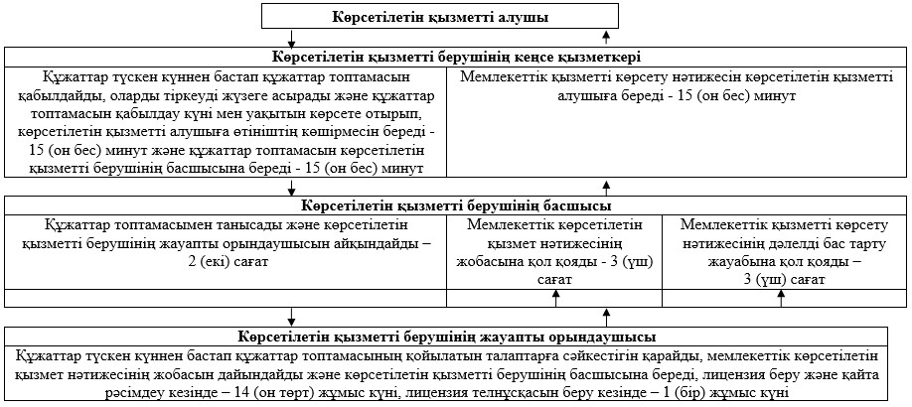

|  |  |
| --- | --- |
|  | "Заңды тұлғаларда өз өндірісі барысында және құрамында түсті және (немесе) қара металл сынықтары және (немесе) қалдықтары болған мүліктік кешенді сатып алу нәтижесінде пайда болған түсті және қара металл сынықтары мен қалдықтарын өткізу жөніндегі қызметті қоспағанда, заңды тұлғалардың түсті және қара металл сынықтары мен қалдықтарын жинау (дайындау), сақтау, өндеу және лицензиаттарға өткізу жөніндегі қызметті жүзеге асыруға лицензия беру, қайта рәсімдеу, лицензияның телнұсқаларын беру" регламентіне 2-қосымша |

**ЭҮП арқылы мемлекеттік электрондық қызмет көрсету кезіндегі**  
**функционалдық өзара іс-қимылдың № 1 диаграммасы**

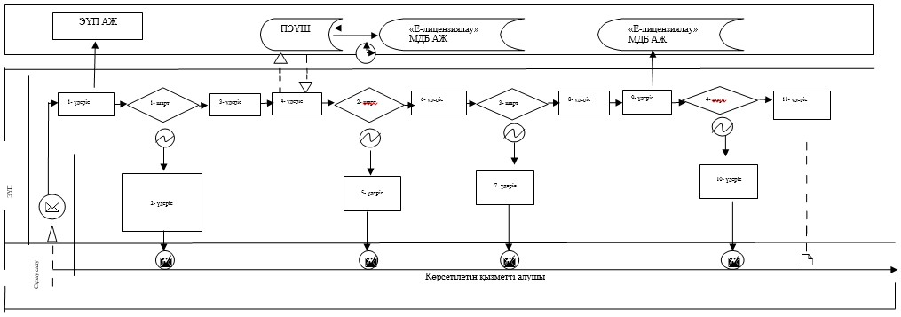

|  |  |
| --- | --- |
|  | "Заңды тұлғаларда өз өндірісі барысында және құрамында түсті және (немесе) қара металл сынықтары және (немесе) қалдықтары болған мүліктік кешенді сатып алу нәтижесінде пайда болған түсті және қара металл сынықтары мен қалдықтарын өткізу жөніндегі қызметті қоспағанда, заңды тұлғалардың түсті және қара металл сынықтары мен қалдықтарын жинау (дайындау), сақтау, өндеу және лицензиаттарға өткізу жөніндегі қызметті жүзеге асыруға лицензия беру, қайта рәсімдеу, лицензияның телнұсқаларын беру" регламентіне 2-қосымша |

**ЭҮП арқылы электрондық мемлекеттік қызмет көрсету кезендегі**  
**функционалдық өзара іс-қимылдың № 1 диаграммасы**

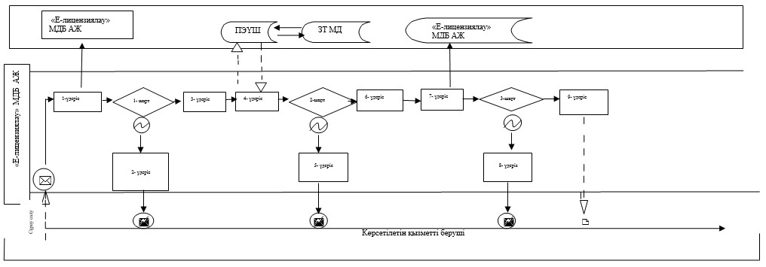

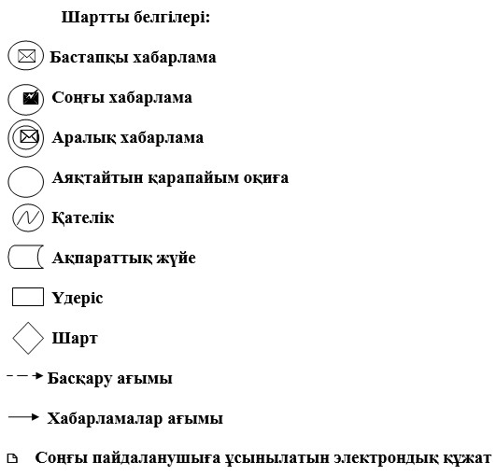

|  |  |
| --- | --- |
|  | "Заңды тұлғаларда өз өндірісі барысында және құрамында түсті және (немесе) қара металл сынықтары және (немесе) қалдықтары болған мүліктік кешенді сатып алу нәтижесінде пайда болған түсті және қара металл сынықтары мен қалдықтарын өткізу жөніндегі қызметті қоспағанда, заңды тұлғалардың түсті және қара металл сынықтары мен қалдықтарын жинау (дайындау), сақтау, өндеу және лицензиаттарға өткізу жөніндегі қызметті жүзеге асыруға лицензия беру, қайта рәсімдеу, лицензияның телнұсқаларын беру" регламентіне 3-қосымша |

**"Заңды тұлғаларда өз өндірісі барысында және құрамында түсті**  
**және (немесе) қара металл сынықтары және (немесе) қалдықтары**  
**болған мүліктік кешенді сатып алу нәтижесінде пайда болған**  
**түсті және қара металл сынықтары мен қалдықтарын өткізу**  
**жөніндегі қызметті қоспағанда, заңды тұлғалардың түсті және**  
**қара металл сынықтары мен қалдықтарын жинау (дайындау), сақтау,**  
**өндеу және лицензиаттарға өткізу жөніндегі қызметті жүзеге**  
**асыруға лицензия беру, қайта рәсімдеу, лицензияның**  
**телнұсқаларын беру" мемлекеттік қызмет көрсету**  
**бизнес-үдерісінің анықтамалығы**

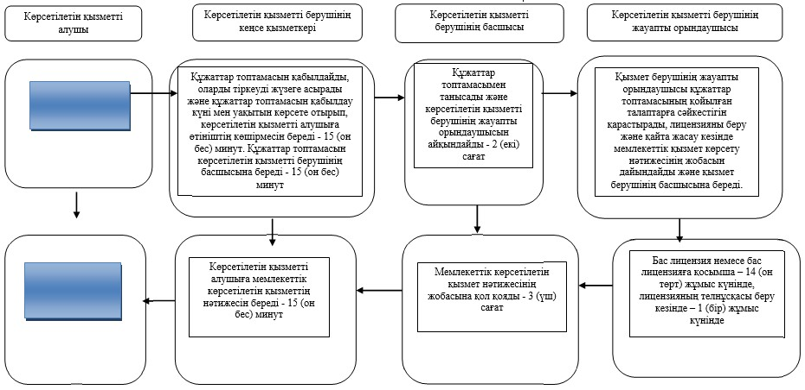

© 2012. Қазақстан Республикасы Әділет министрлігінің «Қазақстан Республикасының Заңнама және құқықтық ақпарат институты» ШЖҚ РМК